Министерство культуры Республики Башкортостан
Государственное бюджетное профессиональное образовательное
учреждение Республики Башкортостан
Октябрьский музыкальный колледж

«Лады народной музыки»
Методическая разработка открытого урока
по дисциплине «Практика преподавания сольфеджио»

Выполнила: студент IV курса ПЦК «Теория музыки»
Исхакова З. Х.
Консультант: преподаватель ПЦК «Теория музыки»
Шайхутдинова Е. Е.

2018
Урок проводится с учащейся 5 класса отделения «Фортепиано».
Продолжительность урока: 45 минут.
Тема урока: «Лады народной музыки».
Цель урока: Закрепить ранее изученные лады народной музыки посредством анализа музыкальных примеров и практических заданий.
Задачи урока:
- Вырабатывать у учащихся навыки восприятия и воспроизведения ладов народной музыки.
- Уметь определять на слух, записывать в нотной записи и точно интонировать лады народной музыки.
- Закрепить ранее полученные теоретические знания и уметь их применять в практических упражнениях.
- Способствовать формированию эстетического вкуса учащихся на музыкальных примерах.

Ход урока
№ | Содержание урока | Примечание
1. | Организационный момент | 2 мин.
2. | Повторение пройденного ранее материала:  Работа с компьютерной презентацией (ученик работает непосредственно с компьютером – нажимая на клавишу, получает правильный ответ).  - Соотнести названия особых ладов и их нотную запись.  - Просмотрев нотный фрагмент, найти в нем измененные ступени, назвать лад.  - Прослушав фрагмент с нотным изображением, определить лад. | 10 мин.
3. | Проверка домашнего задания:  Д/з – записать в тетради лады народной музыки от ноты «ми» (пентатоника, лидийский, миксолидийский, дорийский, фригийский), петь их.  Проверить записанные в тетради лады, спеть их. | 5 мин.
4. | Основная часть:  Мы повторили пройденный материал, проверили домашнее задание и немного распелись на примерах, которые вы записали дома. Теперь предлагаю прочитать с листа, то есть спеть без подготовки номер. Мы часто работаем так на уроке, поэтому большого труда это не составит.  Итак, для того, чтобы чисто спеть нам нужно определить лад номера и тонику.  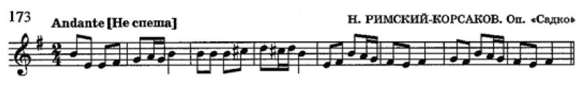  Предполагаемые ответ: тоника – ми, лад – дорийский, т.к. в этом номере в основе минор (определяется по III ступени), а VI ступень высокая.  Обрати внимание при пении, что VI ступень в дорийском ладу звучит высоко, между V и VI ступенями – целый тон.  Теперь, для того чтобы окончательно разбираться в ладах народной музыки, мы напишем небольшой диктант (на 4 такта) в этой же тональности. Сначала послушай и затем разберем мелодию.  Предполагаемый ответ: тоника – ми, лад – дорийский, мелодия – начинается со скачка, но затем плавное движение вверх, слышны опевания, ритмические особенности – шестнадцатые длительности.  После написания, разбор ошибок в диктанте. | 18 мин.
5. | Обобщение темы урока:  Сегодня мы завершаем урок, посвященный ладам народной музыки, поэтому давайте вспомним все, что мы о них знаем.  Вопрос: Какие лады народной музыки вы знаете?  Предполагаемый ответ: Лидийский, Миксолидийский, Дорийский. Фригийский, Пентатоника.  Вопрос: В каком ладу в основном мы сегодня работали на уроке?  Предполагаемый ответ: Дорийский. | 3 мин.
6. | Заключительный организационный момент:  Домашнее задание: пение номеров из учебника [1] № 155, 166.  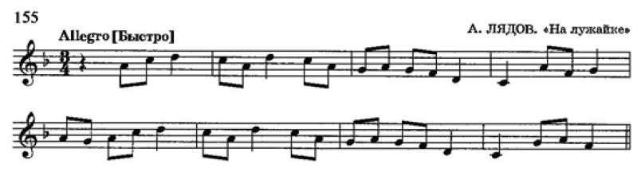  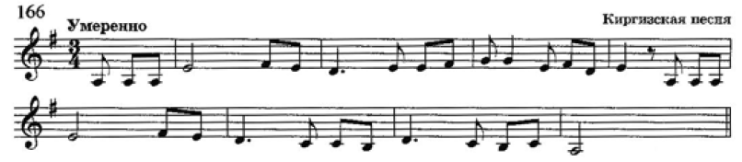  Выставление оценок за домашнее задание и работу на уроке. | 2 мин.

Список литературы
- Варламова А., Семченко Л. Сольфеджио. 5 класс. Пятилетний курс обучения: учебное пособие – М.: ВЛАДОС, 2009. – 161 с.
- Лады народной музыки http://solfedjio-na5.ru/lady-narodnoj-muzyki
- Методическая разработка открытого урока по сольфеджио «Воспитание ритмических навыков у обучающихся младших классов с использованием элементов методики К. Орфа» https://infourok.ru/metodicheskaya-razrabotka-uroka-po-solfedzhio-485921.html
- План - конспект открытого урока «Взаимосвязь традиционных видов работы с творчеством на уроках сольфеджио в старших классах» https://nsportal.ru/npo-spo/kultura-i-iskusstvo/library/2015/09/27/urok-po-solfedzhio-vzaimosvyaz-traditsionnyh-vidov

